RALLY “KURZEME 2014”

Date : 28.08.2014 Time 08:00

Subject : BULLETIN NO: 1/ Biļetens Nr. 1 Document No : 1.1
From : The Clerk of the Course/ Sacensību vadītāja

To : All competitors/(Crew Members)/ Visiem Dalībniekiem
Number of pages 1 Attachments 1
_____________________________________________________________________________________

Following changes are in rally supplementary regulations point:
Sekojošas izmaiņas rallija papildus nolikuma punktā:
- Addendum to the regulations point:
Papildināts rallija papildus nolikuma punkts:
9. Reconnaissance
Iepazīšanās ar trasi
During reconnaissance it is allowed to drive opposite direction to the special stage direction from waypoint Nr 2 to waypoint Nr 1 in road book pages 39 and 59.

Iepazīšanās ar trasi laikā atļauts braukt pretēji ātrumposma kustības virzienam no orientiera Nr 2 uz orientieri Nr 1 leģendas lapās 39 un 59.

- Addendum to the regulations point:
Papildināts rallija papildus nolikuma punkts:
10. Shakedown (rally – sprint)
Testa braucieni (rallijsprints)
Additional shakedown for rallysprint participants Additional shakedown is being organized for rally-sprint drivers on 29.08.2014 from 20:15 till 21:15 on the road of special stage SS3 right after start of the last rally competitor.
Reconnaissance with the Shakedown will take place on August 29, 2014 till 14:30. Reconnaissance number and time before starting the Shakedown is not limited. Reconnaissance during the Shakedown is not allowed.
Fee for the Shakedown is 70 EUR; it has to be paid by the end of Administrative check.

Papildus testa brauciens rallijsprinta ieskaites dalībniekiem tiek organizēts 29.08.2014 no plkst. 20:15 līdz 21:15 pa SS3 ātrumposmatrasi pēc pēdējās rallija ieskaites dalībnieka starta.
Iepazīšanās ar testa braucienu 29.08.2014. līdz plkst.14:30. Iepazīšanāreižu skaits un laiks pirms testa brauciena starta nav ierobežots. Testabrauciena norises laikā iepazīšanās ar šo trases posmu nav atļauta.
Dalības maksa 70 EUR, jāsamaksā līdz Administratīvā pārbaudes beigām.
Testa braucienu drīkst veikt tikai tie dalībnieki, kuru ekipējums atbilsts visiem drošības noteikumiem un kuri ir veikuši tehnisko apskati atbilstoši 12.punkta prasībām un administratīvo pārbaudi. Veicot testa braucienu automašīnā jābūt uzstādītai Drošības – Sekošanas sistēmai.

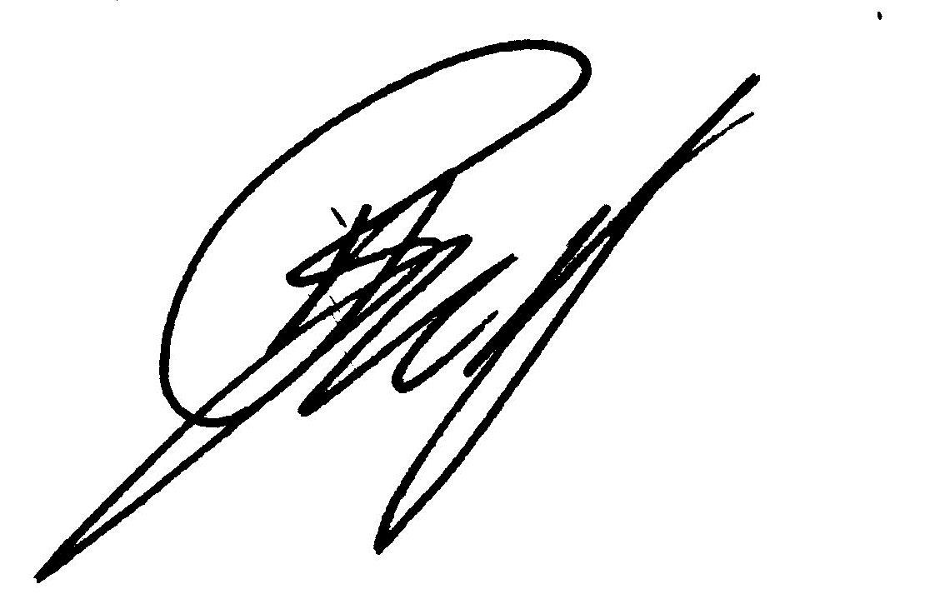
The Clerk of the Course/ Sacensību vadītāja
- Bite

